Test docimologic

Test docimologic (Le diplôme national du brevet), propus la examenul de absolvire a gimnaziului în anul 2019, în Franța

Timp efectiv: 120 min
Problema 1 (14 puncte):
Nina și Clara au câte un program de calcul.
Programul Ninei:  Alege un număr.  Scade din el 1.  Înmulțește rezultatul cu -2  Adună 2. | Programul Clarei:  Alege un număr.  Înmulțește - l cu -1/2  Adună 1 la rezultat.
- Arătați, că dacă fetele aleg numărul inițial 1, atunci Nina v-a obține un rezultat mai mare de 4 ori decât rezultatul Clarei.
- Ce număr trebuie să aleagă Nina pentru a obține rezultatul final 0?
- Nina îi spune Clarei : „Dacă noi vom alege același număr inițial, atunci întotdeauna rezultatul meu va fi de 4 ori mai mare ca al tău”. Are ea dreaptate?
Problema 2 (11 puncte):
Tabelul de mai jos reprezintă emisiile de gaz cu efect de seră pentru Franța și Uniunea Europeană, în milioane de tone de CO₂ echivalente, între anii 1990 și 2013.
 | 1990 (în mln tone de CO₂ echivalente) | 2013 (în mln tone de CO₂ echivalente)
Franța | 549,4 | 490,2
Uniunea Europeană | 5680,9
Sursa: Agenția europeană pentru mediul înconjurător, 2015.
- Între 1990 și 2013, emisiile de gaz cu efect de seră în Uniunea Europeană a scăzut cu 21%. Care este cantitatea de gaz cu efect de seră emise în 2013 de Uniunea Europeană? Aproximați răspunsul la zecimi de mln tone de CO₂ echivalente.
- Franța și-a propus până în 2030 să – și micșoreze emisiile de gaz de 2/5 ori comparativ cu 1990. Demonstrați , că aceasta corespunde cu a micșora aproximativ cu 1/3 emisiile sale de gaz cu efect de seră comparativ cu 2013.
Problema 3 (17 puncte):
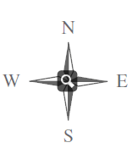
Un program permite unui robot să se deplaseze pe căsuțele unei rețele. Fiecare căsuță vizitată se colorează în gri. La începutul programului toate căsuțele sunt albe, robotul se poziționează pe o căsuță de pornire notată cu “d” și ea este colorată în gri. Iată un exemplu de program și rezultatele care se obțin:
1W | Robotul se deplaseză spre vest 1 căsuță | 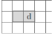
2E 1W 2N | Robotul se deplaseză 2 căsuțe spre est, apoi 1 căsuță spre vest, apoi 2 căsuțe la nord | 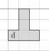
3 (1S 2E) | Robotul repetă de 3 ori mișcarea : 1 căsuță spre sud, apoi 2 căsuțe spre est. | 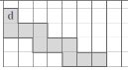
- Iată un program :
1W 2N 2E 4S 2W.
Pe rețele de pătrățele din caietul vostru, realizați desenul care se obține la realizarea acestui program. Marcați cu “d” căsuța de pornire
- Iată 2 programe :
Programul 1 : 1S 3(1N 3E 2S)
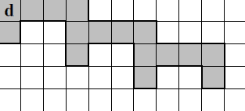
Programul 2 : 3(1S 1N 3E 1S)
- Care program permite obținerea motivului din desenul alăturat
- Explicați de ce celălalt program nu permite obținerea motivului din desen?
- Iată alt program:
Programul 3 : 4(1S 1E 1N)
El permite obținerea următorului rezultat :
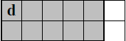
Rescrieți programul 3 , modificând doar o singură instrucțiune, pentru a obține următoarele :
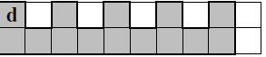

Problema 4 (16 puncte):

Pentru a construi un puț în grădina sa, Domnul Martin are nevoie de 5 cilindri de beton cu următoarele caracteristici :
diametrul interior : 90 cm
diametrul exterior: 101 cm
înălțimea : 50 cm
masa volumică a betonului : 2400 kg/m³.
În remorca sa, el are loc pentru a pune 5 cilindri, dar nu poate transporta decât maxim 500 kg. Determinați numărul minim de călătorii tur-retur pentru a transporta aceștea 5 cilindri cu remorca sa.
Problema 5 (12 puncte):
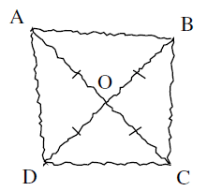
Figura alăturată este desenată fără riglă, cu mâna liberăși este reprezentat un patrulater la care diagonalele se intersectează în punctul O. Se știe că OA = 3,5 cm și AB =5 cm.
Ne interesează natura patrulaterului reprezentat în desen.
- Putem afirma că ABCD este un dreptunghi?
- Putem afirma că ABCD este un pătrat?
Problema 6 (14 puncte):
Tabelul de mai jos (document 1) reprezintă numărul automobilelor „ cu motorină sau benzină” care sunt în circulație în Franța în 2014
Document 1
 | Numărul de automobile în circulație ( în mii) | Distanța medie parcursă al unui automobil ( în km )
Motorină | 19741 | 15430
Benzină | 11984 | 8344
Sursa: INSEE
- Verificați dacă numărul automobilelor „ cu motorină sau benzină ” în circulație înFranța în 2014 este de 31725000.
- Care este raportul dintre automobilele cu benzină în raport cu automobilele „ cu motorină sau benzină „ în circulație în Franța. Exprimați raportul în procente. Rotunjiți rezultatul la întregi.
- La sfârșitul lunii decembrie 2014 în timpul unui joc televizat a fost selectat aleator un automobile dintre automobilele „ cu motorină sau benzină ” puse în circulație în Franța. Proprietarului automobilului selectat I s-a propus să schimbe automobilul său pe un vehicol electric nou. Prezentatorul l-a sunat pe Hugo, proprietarul fericit al automobilului selectat. Iată extrasul convorbirii telefonice :
Document 2:
Prezentatorul: Buna ziua, Hugo, ce vârstă are automobilul dumneavoastră?
Hugo: Are 7 ani.
Prezentatorul: Și câți kilometri parcurși?
Hugo: Un pic mai mult de 100 000 km. Așteptați puțin, am o factură în garaj cu data de ieri .....așa, deci, am exact 103 824 km.
Prezentatorul: Aaaa, deci cred că aveți un vehicol cu motorină .

Cu ajutorul datelor conținute în documentul 1 și în documentul 2 :
- Explicați de ce prezentatorul și-a făcut concluzia că Hugo are un vehicol motorină.
- Explicați dacă este posibil ca automobiulul lui Hugo să fie un vehicol cu benzină.
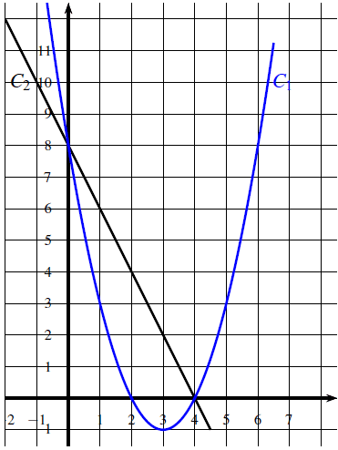
Problema 7 (16 Puncte)
În desenul alăturat C₁ și C₂ sunt reprezentate graficele a două funcții . Una din funcții este funcția definită de f(x) = -2x + 8.
- Care este reprezentarea grafică a acestei funcții?
- Determinați f(3).
- Determinați argumentul pentru care valoarea funcției este 6.
- Foaia de calcul de mai jos permite să calculeze valorile funcției f :

 | A | B | C | D | E | F | G
1 | x | -2 | -1 | 0 | 1 | 2 | 3
2 | f(x)
Ce formulă poate fi introdusă în celula B2 înainte de a trece la celula G2? [52]

